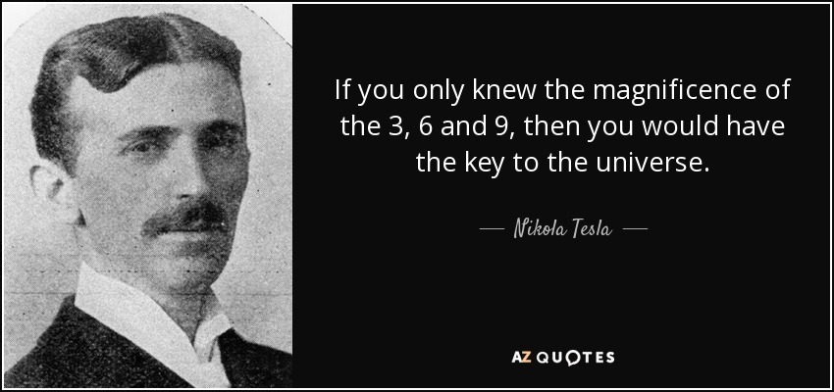

**NIKOLA TESLA – nedocenený génius, človek, ktorý rozsvietil svet**

**„Je rozdiel medzi pokrokom a technológiou. Pokrok slúži pre dobro ľudstva. Technológia nemusí byť celkovým prínosom. Ak technológia ničí planétu, tak sa nejedná o pokrok“**

**„Neľutujem, že ukradli moje myšlienky.**

**Je mi ľúto, že nemajú vlastné“**

**NIKOLA TESLA** (*10. júl 1856 – † 7. január 1943, New York) bol americký **fyzik**, nadaný **konštruktér**, geniálny **vynálezca** a **vizionár srbského pôvodu**. **Narodil sa** v dedinke **Smiljan**, ktorá bola súčasťou vtedajšieho **Rakúskeho cisárstva**. V súčasnosti sa nachádza na území **Chorvátska**.  **Mal fotografickú pamäť a bol polyglot**. **Ovládal vraj 8 až 12 jazykov.**

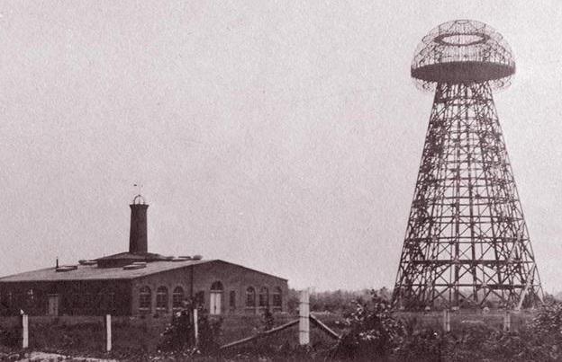**\* *Stal sa zdrojom aj cieľom mnohých konšpiračných teórií a fám.*** Podľa nich údajne komunikoval s mimozemskými civilizáciami, cestoval v čase, bol zapojený do **[Philadelfského experimentu](https://www.teslamagazin.sk/nikola-tesla/" \l "philadelfsky-experiment)** a podľa mnohých bol dokonca mimozemšťan. ***Údajne spával len 2 hodiny****.*\*

**V roku 1899 sa sťahuje do Colorado Springs**, kde si zriaďuje nové laboratórium. Tesla **začína podriaďovať všetko svoje úsilie pokusom o bezdrôtový prenos elektriny**. **Na vzdialenosť 42 km sa mu podarí rozsvietiť žiarovky zapichnuté do zeme**. O rok neskôr**sa sťahuje na Long Island** (N.Y.), **kde spúšťa svoj známy projekt [Wardenclyffe Tower](https://www.teslamagazin.sk/nikola-tesla/" \l "wardenclyffe-tower)**, ktorý končí v roku 1917 zbúraním tejto veže.

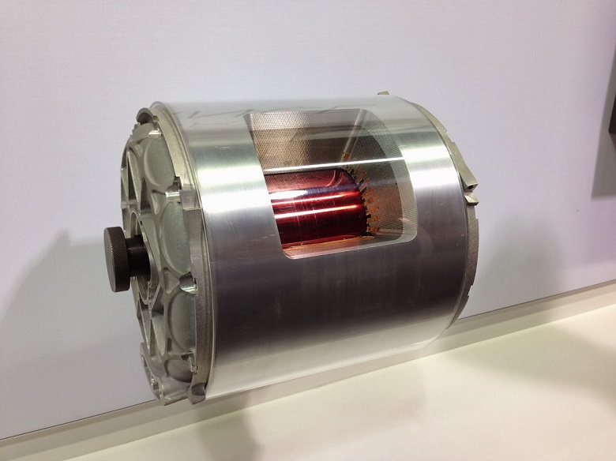

V roku **1888** uskutočnil Nikola Tesla jeden zo svojich **najväčších objavov**. podarilo zostrojiť tzv.**indukčný motor**. Dnes sa tento motor označuje ako **asynchrónny**. **Asynchrónny motor je najrozšírenejším elektrickým motorom**. Používa sa aj ako pohonná jednotka [elektromobilov](https://www.teslamagazin.sk/category/elektromobilita/elektromobily/). Samozrejme aj v rámci vozidiel automobilky [Tesla Motors](https://www.teslamagazin.sk/category/tesla-motors/).

**Nikola Tesla je držiteľom približne 300 patentov**. Tie sa spolu s jeho experimentálnymi prácami stali základom pre vznik mnohých, dnes bežne používaných vecí. S odstupom času sa Nikola Tesla preslávil aj ako [**vizionár**](https://www.teslamagazin.sk/nikola-tesla/#vizionar). Predpovedal napríklad smartfóny, internet, wi-fi, drony či lietajúce automobily.



Po Teslovi je pomenovaná aj jedná fyzikálna veličina. Ktorá to je???